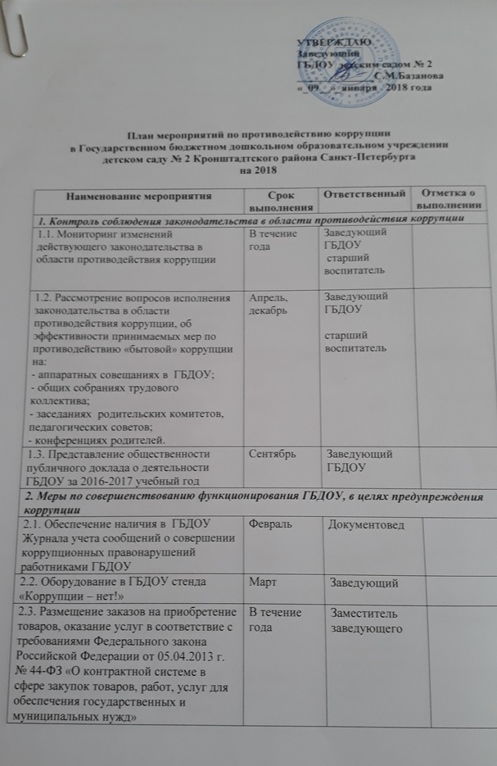
3. Меры по правовому просвещению и повышению антикоррупционной компетентности сотрудников, воспитанников и их родителей
3.1. Организация и проведение к Международному дню борьбы с коррупцией (9 декабря) мероприятий, направленных на формирование в обществе нетерпимости к коррупционному поведению | Первая декада декабря | Заведующий ГБДОУ
3.2. Проведение месячника гражданской и правовой сознательности «Мой выбор» (в т.ч. проведение открытых занятий по правам ребенка в старших и подготовительных группах , тематических конкурсов среди воспитанников, общих родительских собраний ) | Ноябрь-декабрь | Старший воспитатель
3.3. Проведение выставки рисунков воспитанников ГБДОУ «Я и мои права» | Апрель | Старший воспитатель
3.4. Организация участия педагогических сотрудников ГБДОУ в семинарах по вопросам формирования антикоррупционного поведения | В течение года | Старший воспитатель
4. Взаимодействие ГБДОУ и родителей (законных представителей) воспитанников
4.1. Информирование родителей (законных представителей) о правилах приема в ГБДОУ | В течение года | Заведующий ГБДОУ
4.2. Обеспечение наличия в ГБДОУ уголка потребителя питания, уголка потребителя образовательных и медицинских услуг, книги замечаний и предложений | Март | Заведующий ГБДОУ, старший воспитатель
4.3. Проведение ежегодного опроса родителей (законных представителей) воспитанников с целью определения степени их удовлетворенности работой ГБД ОУ, качеством предоставляемых образовательных услуг | Май | Старший воспитатель
4.4. Размещение на сайте ГБДОУ ежегодного публичного отчета о деятельности ГБДОУ | Сентябрь | Заведующий ГБДОУ
Ознакомление родителей (законных представителей ) с методическими рекомендациями, утв. распоряжением Комитета по образованию от 30.10.2013 № 2524-р | В течение года | Ответственный за профилактику коррупционных пранарушений | Ежегодно до 30 сентября
4.5. Организация работы общественной приемной (в рамках функционирования органов самоуправления ГБДОУ) для обращения родителей (законных представителей) воспитанников по вопросам, возникающим в ходе образовательного процесса | В течение года | Заведующий ГБДОУ

